Область использования систем отопления с естественной циркуляцией воды
Рассмотрим в первую очередь случаи, в которых целесообразно использование водяного отопления с естественной циркуляцией. Область применения таких систем довольно широка.Наиболее выгодно использовать ее для отопления жилых обособленных зданий, например, коттеджей, дач, т.е. вообще любых зданий, расположенных как в городской, так и в сельской местности.
Также системы с естественной циркуляцией воды используют там, где не желателен шум и вибрация, создаваемых циркуляционными насосами, это касается жилых домов, где люди особенно ценят тишину и покой, а также особых производственных зданий, например, измерительных лабораторий.
Надо только четко понимать, что система водяного отопления с естественной (еще ее называют «гравитационной») циркуляцией будет тем эффективней работать, чем выше оборудованный ей дом. В высоких зданиях гидростатическое давление в вертикальных частях системы может достигать значений, соизмеримых с давлением, создаваемым насосом. Это связано со свойством воды передавать давление, создаваемое на ее поверхности, по всему объему, каждой точке системы.
Наилучшим образом данный эффект иллюстрирует знаменитый опыт Блеза Паскаля (1648 г.): в наполненную до краев закрытую бочку он вставил тонкую трубку диаметром 1 см² длиной 5 м, поднялся на второй этаж и вылил в трубку кружку воды. Давление внутри бочки из-за этого повысилось настолько, что бочку просто разорвало.
Принципиальная схема системы отопления с естественной циркуляцией воды
Как известно из законов физики, при нагревании все тела расширяются, т.е. их плотность уменьшается. Это относится и к воде, хотя именно у воды имеется отклонение от этого закона. При 4 °C вода имеет наибольшую плотность — 1000 кг/м³, а при охлаждении ниже этой температуры и при нагревании выше нее плотность падает. Мы будем рассматривать случай нагревания воды выше 4 °C, значит, плотность воды будет падать, побуждая ее подниматься вверх. График зависимости плотности воды ρ от температуры t показан в табл. 1 и на рис. 1. При нагревании воды от 4 до 100 °C плотность воды уменьшается от 1000 до 958,4 кг/м³, что составляет 4 %, а в отопительных системах при нагреве воды от 50 до 95 °C изменение плотности составляет 2,5 %. Вот на этих-то, казалось бы, небольших процентах и держится вся система естественной циркуляции воды системы отопления.
Теплогенератор или теплообменник находится внизу, нагретая более легкая жидкость поднимется вверх, а на ее место поступает более холодная. Это принципиальное для отопления явление мы наблюдаем ежедневно, нагревая воду в чайнике или кастрюле. Здесь на пользу человека работают три закона физики: закон земного притяжения, закон расширения тел при нагревании и закон неразрывности струи. Схема естественной системы водяного отопления выглядит следующим образом: источник тепла (например, котел), теплопровод (трубы), расширительный бак и отопительные приборы (радиаторы).
Такая система будет работать непрерывно, пока котел нагревает воду. Нагретая вода поднимается по трубам вверх, а, дойдя до верхней точки, стекает вниз, отдавая тепло и охлаждаясь. Расширительный же бак служит для компенсации расширения воды. Такую систему принято называть «система с верхней разводкой».
Сравнение систем с естественной и принудительной циркуляцией
Электрический циркулярный насос можно включать или не включать в цепь системы водяного отопления. В чем разница для потребителя?
Еще раз отметим, что система водяного отопления с естественной циркуляцией тем выгоднее, чем выше здание. В высоких зданиях гидростатическое давление в вертикальных частях системы может достигать значений, соизмеримых с давлением, создаваемым насосом. Это принципиальное свойство систем с гравитационной системой водяного отопления накладывает и некоторые ограничения на область ее применения, а именно, в малоэтажных зданиях радиус действия ее составляет примерно 20 м по горизонтали, т.е. отапливаемая площадь каждого этажа составляет от 400 до 1200 м² в зависимости от места расположения котла.
Второе отличие (оно же и преимущество) гравитационной системы по сравнению с системой с насосом состоит в относительной простоте обслуживания систем с естественной циркуляцией воды и в ее долговечности. Она может прослужить 40–50 лет без всякого вмешательства, нужно лишь периодически контролировать уровень воды в расширительном баке.
Еще одно преимущество гравитационной системы заключается в хорошем стабильном режиме отопления помещений, что объясняется явлением количественного саморегулирования. При изменении температуры воздуха в помещении (например, похолодание, ветреная погода и т.п.) система сама начинает повышать скорость течения воды и выравнивает температуру.
Как это происходит? Очень просто: если понизилась температура окружающего воздуха при постоянной температуре воды в котле, то увеличится разность температур, следовательно, увеличится и разность плотностей воды, а, значит и разность давлений. Под увеличенным давлением вода будет циркулировать быстрее, и количество поступающего в помещение тепла увеличится. И наоборот, если стало жарко, то эффект саморегулирования сработает в сторону снижения поступающего тепла. Одновременное изменение температуры и количества протекающей воды обеспечивает такую теплоотдачу отопительных приборов, которые поддерживают ровную температуру в помещениях. Наконец, еще одно отличие гравитационных систем от систем с насосом заключается в необходимости использовать трубы большего диаметра, чтобы сила трения воды о стенки труб не сильно влияла на естественное ее течение. С этим связана и повышенные первоначальные капиталовложения в такую систему, во-первых, из-за покупки более толстых труб, и, во-вторых, из-за значительных трудозатрат при монтаже, который надо выполнять, пунктуально следуя схеме. Система не простит нарушения законов физики. Но вообще в конструкции гравитационной системы отопления нет ничего особенно сложного, автор лично знаком со многими владельцами частных домов, которые, не имея высшего строительного образования, самостоятельно выполнили монтаж несложной системы водяного отопления с естественной циркуляцией воды, аккуратно и тщательно собирая одно звено за другим.
Основные разновидностисистем отопления
По положению труб, объединяющих отопительные приборы по вертикали или по горизонтали, системы делятся на вертикальные и горизонтальные. А в зависимости от схемы соединения труб с отопительными приборами бывают системы одно и двухтрубные. В каждом стояке однотрубной системы приборы соединяют одной трубой, и вода протекает последовательно через все приборы. В двухтрубной же системе приборы отдельно присоединяют к двум трубам — подающей и обратной, а вода протекает через каждый отопительный прибор независимо от других.
В данной статье рассматривается открытая однотрубная вертикальная система водяного отопления с естественной циркуляцией воды и отопительным котлом в качестве теплогенератора.
Гидростатическое давление, создаваемое в системеводяного отопления
Согласно законам гидродинамики, давление на двух разных уровнях воды будет разным, оно отличается на величину, численно равную весу вертикального столба жидкости, заключенного между этими уровнями, с площадью сечения, равной единице. Рассмотрим сначала случай системы, заполненной водой с одинаковой температурой. Формула для расчета давления была получена Паскалем и выглядит так:
p₂ = p₁ + ρgh, (1)
где p₂ — давление в нижней точке; p₁ — давление в верхней точке; ρ — плотность воды, равная приблизительно 1000 кг/м³; g — ускорение свободного падения, равное 9,8 м/с²; h — высота водного столба, м. Напомним, что давление — это тоже сила, а именно, физическая величина, характеризующая состояние сплошной среды и, соответственно, численно равная силе, действующей на единицу площади поверхности [2].
Давайте оценим, какое же дополнительное давление p может создать столб жидкости в трехэтажном доме высотой h, например, 8 м, т.е. рассмотрим случай, когда расширительный бак (верхняя точка системы) находится на высоте 8 м относительно котла. Тогда гидростатическое давление столба жидкости будет равно:
p_{ст} = ρgh = 1000 кг/м³ × 9,8 м/с² × 8 м = 78 400 Па ≈ 0,8 атм. Итак, как видно из расчета, гидростатическое давление столба воды трехэтажного дома чуть менее атмосферного давления (1 атм = 101 326 Па, [2]).
Гидродинамическое давление при движении воды в трубах
В системе отопления вода не стоит на месте, а течет. Это означает, что имеется гидродинамическая составляющая давления. Рассчитаем ее и сравним со статическим давлением. При установившемся движении потока воды полное давление по уравнению Бернулли [4] составит:
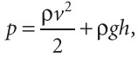
где p — давление, Па; ρ — плотность воды, кг/м³; g — ускорение свободного падения, м/с²; h — расстояние от оси потока воды до плоскости сравнения, м; v — скорость движения воды в потоке, м/с; ρgh — гидростатическое давление, Па. Оценим обе составляющие. При скорости v = 1,5 м/с имеем ρv²/2 = 1091 Па.Возьмем перепад высот 1 м, для него гидростатическое давление составит:ρgh = 1000 × 9,8 × 1 = 9800 Па. Мы видим, что даже при небольшой высоте в 1 м гидродинамическое давление почти в 10 раз меньше гидростатического, а для трехэтажного дома это значение превышает 78 000 раз. Поэтому гидродинамическим давлением можно пренебречь, что существенно упрощает расчеты.
Давление с учетом нагрева воды в котле
В системе отопления вода не просто течет, а еще и нагревается котлом. Рассчитаем гидростатическое давление в системе водяного отопления с нагреваемой водой. Что изменилось в этом случае по сравнению с ранее рассмотренным? Изменилась температура воды. Следовательно, изменится и давление воды в системе. Это очень важный факт! Покажем, как влияет нагрев воды на давление в системе. Обозначим точку выхода горячей воды буквой «г», температуру воды обозначим t_{г}, плотность воды, соответственно, ρ_{г} (рис. 2). Горячая вода проходит по системе вверх, охлаждается и стекает вниз.
Обозначим точку охлаждения буквой «о», температуру и плотность воды, соответственно, t_{о} и ρ_{о}. Точка «о» расположена, разумеется, выше точки «г». Максимальное гидростатическое давление в стояке с горячей водой, согласно закону Паскаля, описанному ранее в (1), будет равно:p_{г} = g(ρ_{г}h₁ + ρ_{г}h₂) + p_{атм}, (2)где h₁ — высота столба жидкости до верхней магистрали; h₂— высота столба жидкости от верхней магистрали до поверхности воды в расширительном баке; pатм — атмосферное давление, Па. Аналогично определяется давление в точке «о»:p_{о} = g(ρ_{о}h₁ + ρ_{о}h₂) + p_{атм}. (3)Поскольку плотность холодной воды больше, чем горячей, т.е. ρ_{о} > ρ_{г}, сравнение формул (2–3) показывает, что давление в холодном стояке будет больше, т.е. p_{о} > pг. Это различие в значениях давления и вызывает циркуляцию воды в системе отопления. Естественным циркуляционным (гравитационным) давлением pе называется разница между давлением столба холодной и горячей воды. Вычитая (2) из (3), получим самую главную в этой статье формулу естественного циркуляционного давления, создающего движение в системе отопления:p_{е} = p_{о} – p_{г} = gh₁(ρ_{о} – ρ_{г}).В общем виде естественное циркуляционное давление в системе водяного отопления равняется: p_{е} = gh(ρ_{о} – ρ_{г}), (4)где h — расстояние между центрами охлаждения и нагревания воды.
Под действием этого давления и происходит циркуляция воды в системе, при этом давление уравновешивается потерями давления на преодоления сил трения воды о стенки системы отопления.
Заметим характерную особенность данной системы отопления: гидростатическое давление в точке присоединения магистральной трубы к трубе расширительного бака всегда постоянно и равно ghρ_{г}. А сама эта точка называется «точной постоянного давления» или «нейтральной точкой» рассматриваемой системы отопления.
Как видно, гидростатическое давление во всех остальных точках системы при циркуляции воды изменяется следующим образом: перед точкой охлаждения оно увеличивается, а после точки охлаждения — уменьшается. При циркуляции воды в замкнутом контуре гравитационной системы отопления гидростатическое давление изменяется во всех точках, за исключением одной точки присоединения в системе трубы расширительного бака.
Расчет естественного циркуляционного давления через плотности воды
В предыдущем разделе мы получили формулу (4) для расчета давления воды в системе отопления с естественной циркуляцией.
Но для более полного расчета циркуляционного давления необходимо учитывать радиаторы и подводящие трубы. Нагревание и охлаждение воды создает неоднородное распределение ее плотности. Постепенное охлаждение воды в подводящих трубах сменяется быстрым охлаждением в отопительных приборах (радиаторах). Общее давление будем рассчитывать как сумму двух величин: давления Δp_{р}, образующегося вследствие охлаждения воды в радиаторах, и давления Δp_{тр}, вызываемого охлаждением воды в трубах:Δp_{е} = Δp_{р} + Δp_{тр}. (5).
В большинстве случаев первое слагаемое является основным по значению, а второе — дополнительным. В одноэтажных же зданиях основным является второе, т.е. давление, вызываемое охлаждением воды в трубах.
Для расчетов обычно используют среднюю величину температуры на однородном участке тепловой сети. Для этого вводится такое понятие как «центр охлаждения теплоносителя». Тогда можно предположить для расчетов, что система отопления состоит из участков с одинаковой температурой, и температура меняется не постепенно по трубе или в радиаторе, а скачкообразно. Изменение температуры происходит в центрах охлаждения. При этом гидростатическое давление также меняется скачком в этих центрах, а на остальных участках остается постоянным.
Используя такой подход, покажем, как рассчитать естественное давление для однотрубной системы отопления. Для примера рассмотрим трехэтажный дом. Аналогично можно рассчитать и систему на любое количество этажей. На рис. 3 показана схема вертикальной однотрубной системы водяного отопления с верхней разводкой для трехэтажного дома.
Получим значение циркуляционного давления с использованием метода условных центров нагревания и охлаждения воды в трубах. Сами центры находятся на разной высоте относительно плоскости отсчета.
Сначала напишем расчетную формулу для гидростатического давления p1 в главном стояке. Высоту стояка примем равной h₁ + h₂ + h₃, не считая части стояка выше условного центра охлаждения верхнего прибора О₃, где температура воды принята равной температуре воды в главном стояке. Тогда давление составит p₁ = gρ_{г}(h₁ + h₂ + h₃), где ρ_{г} — плотность горячей воды в системе.
Гидростатическое давление в рабочих стояках с учетом тех же высот при плотностях воды на этажах, соответственно, ρ_{o}, ρ₁ и ρ₂ составит: p₂ = g(ρ_{о}h₁ + ρ₁h₂ + ρ₂h₃). Естественное циркуляционное давление в вертикальной однотрубной системе с верхней разводкой, возникающее вследствие охлаждения воды в приборах, определяется как разность гидростатического давления в рабочих и главном стояках:
Δp = g[h₃(ρ₂ – ρ_{г}) + h₂(ρ₁ – ρ_{г}) + (6)+ h₁(ρ_{о} – ρ_{г})].
Из уравнения видно, что для получения естественного давления следует вертикальное расстояние от центров охлаждения и нагревания до плоскости отсчета умножать на разности плотности воды после и до каждого центра, считая по направлению движения воды. Кстати, из этого же уравнения следует, что в системе отопления с верхней разводкой естественное циркуляционное давление Δp всегда больше, чем в системе с нижней разводкой, за счет увеличения вертикального расстояния от центра охлаждения в верхней магистрали до центра нагревания.
Таким образом, мы получили расчетную формулу для определения давления на основании известных высот этажей и известных средних плотностях воды на этажах. На практике удобнее вести расчеты не через плотность воды, а через значения температуры воды на этажах. Об этом следующий раздел.
Расчет естественного циркуляционного давления через значения температуры воды ****
Потребителю и проектировщику удобно оперировать значениями температур при расчетах давления. Для этого надо в уравнении (6) выразить плотности воды через температуру. На рис. 1 показан график зависимости плотности от температуры. Для расчетов вполне можно считать эту зависимость линейной с коэффициентом K [кг/(м2⋅°C)], представляющим собой, по сути, среднее уменьшение плотности при увеличении температуры воды на 1 °C:
Этот коэффициент нетрудно вычислить. Например, взяв температуры из наиболее широко используемого диапазона температур tг = 95 °C и tо = 70 °C, получим K ≈ 0,64 кг/(м2⋅°C).Тогда уравнение (6) будет выглядеть следующим образом:Δp = gК[h3(tг – t2) + h2(tг – t1) + (7)+ h1(tг – tо)].
Итак, зная температуры воды на этажах и высоту этажей, можно рассчитать естественное циркуляционное давление в системе. Высоту проектировщик обычно знает. Расчету температур посвящен следующий раздел, поскольку температура зависит от расхода воды в системе отопления и тепловой мощности.
Расход воды в системе отопления
Расход воды, т.е. количество воды, протекающее через систему в единицу времени, напрямую связано с количество тепла, которое мы хотим получить. Как известно из законов теплопередачи [3], количество тепла Qm [Дж], которое отдает вода при охлаждении от tг до to составляет:Qm = cm(tг – to), (8)где m — масса воды, кг; с — удельная теплоемкость воды (4178 Дж/(кг⋅°C) [2]).
При проектировании системы отопления оперируют обычно мощностями [Вт], т.е. количеством тепла, отдаваемым в единицу времени: Поэтому разделив обе части уравнения (8) на время τ, получим соотношение:Q = cG(tг – to), (9)где G = m/τ — расход воды, кг/с; Q — тепловая мощность системы отопления, Вт; tг и to — температуры подающей горячей и обратной охлажденной воды в системе отопления, °C.
Отсюда: Реальный расход воды в стояке Gст при заданном теплопотреблении, температуре воды и типе отопительных приборов определяется по формуле, аналогичной предыдущей, но с введением коэффициентов:где Qст — тепловая нагрузка стояка, равная суммарной теплопотребности помещений; β1 — поправочный коэффициент, учитывающий теплоотдачу дополнительной площади, принимаемой при установке отопительных приборов за счет округления сверх расчетной площади теплопередачу через дополнительную площадь приборов, принятых к установке; β2 — поправочный коэф фициент, учитывающий дополнительные теплопотери вследствие размещения отопительных приборов у наружных ограждений.
Из полученного соотношения (10) видно, что расход воды в однотрубном стояке прямо пропорционален тепловой нагрузке стояка и обратно пропорционален расчетному перепаду температуры воды в стояке Δtст.
Пример расчета расхода воды
Покажем на конкретном примере, как рассчитать расход воды в системе отопления для небольшого трехэтажного дома. Высота каждого этажа у нас пусть будет: h1 = h2 =3 м, h3 = 2 м.
Допустим, мы распределили тепловую нагрузку отопительных приборов на трех этажах дома, включая коэффициенты β1 и β2 таким образом: Q1 = 1100 Вт, Q2 = 900 Вт, Q3 = 1400 Вт.
Зададим также температуру подающей горячей воды tг = 95 °C и обратной охлажденной воды tо = 70 °C, K = 0,64 кг/(м3⋅°C). Общая тепловая нагрузка Gст равна сумме нагрузок на всех этажах:Qст = 1100 + 900 + 1400 = 3400 Вт.Подставляя эту величину в формулу (10), получим Gст [кг/с]:
На практике удобно пользоваться единицами измерения расхода кг/ч.
Примечание: поскольку в часе 3600 секунд, для перевода в кг/ч полученную величину надо умножить на 3600. Таким образом, получаем расход воды, который ожидается в рассчитываемой системе отопления трехэтажного дома: Gст = 0,032 × 3600 ≈ 117 кг/ч.
Заметим, если температура охлажденной воды в системе будет ниже, то расход уменьшится. Эту ситуацию иллюстрирует табл. 2 и рис. 4. Например, при температуре охлажденной воды 50 °C расход снизится до 65 кг/ч. Для случая tо = 40 °C расход составит 53 кг/ч.
Аналогично можно проанализировать понижение температуры подающей линии, что вызывает увеличение расхода (табл. 3 и 4).
Температура воды на участках отопительной системы
Зная расход воды, можно теперь рассчитать и температуры на всех участках стояка. Начнем считать сверху. Для этого сначала воспользоваться формулой (9) для всего стояка и для верхнего этажа (в данном примере это третий этаж):Qст = cG(tг – to), (12)Q3 = cG(tг – t3). Разделим одно уравнение на другое:откуда после несложных преобразований получим: Аналогично рассчитывается температура следующего этажа: В общем виде температура воды на iм участке однотрубного стояка будет равна:где ∑Qi — суммарная тепловая нагрузка всех отопительных приборов на стояке до рассматриваемого участка, считая по направлению движения воды. Воспользовавшись формулой (12) и выражая разности температур (tг – tо) через тепловые нагрузки и расход воды в стояке получим: В общем виде:
Пример расчета температуры воды
Определим температуру воды на участках стояка для отопительной системы дома с теми же параметрами, что и в предыдущем примере для случая tг = 95 °C и tо = 50 °C. Расход воды в этом случае равен 65 кг/ч (табл. 2). Подставляя эти величины в расчетные формулы (13) и (14) получим значения температур [°C]:
Здесь введен множитель 3600 для пересчета расхода обратно из кг/ч в кг/с.
Температура воды в системе нижнего этажа принята равной температуре на входе в котел, т.е. t1 ≈ 50 °C.
Итак, мы получили все три значения температур воды на всех трех этажах.
Эти примеры показывают, как несложным способом с помощью простых арифметических действий можно рассчитать температуры участков для конкретного случая.
Расчет естественного циркуляционного давления
Зная значения температур, можно теперь рассчитать и естественное циркуляционное давление по формуле (7). Сразу поясним, что этот расчет мы ведем для того, чтобы убедится, что данное давление способно «продавить» воду в планируемой системе, т.е. преодолеть силу трения воды о стенки трубопровода. Приведем пример расчета.
Пример расчета циркуляционного давления
Определим естественное циркуляционное давление для случая tг = 95 °C и tо = 50 °C. По формуле (7), подставляя конкретные величины, а именно g = 9,8 м/с2, K = 0,64, t2 = 65 °C, t3 = 76,5 °C, получим:Δp = gK[h3(tг – t3) + h2(tг – t1) ++ h1(tг – tо)] = 9,8 × 0,64 ×× [3 × (95 – 76,5) + 3 × (95 – 65) ++ 2 × (95 – 50)] ≈ 9,8 × 0,64 × (55,5 ++ 90 + 90) ≈ 1480 Па.
На практике температуру воды на входе в котле можно опустить до 40 °C, и в этом случае естественное давление будет выше. Аналогично считая расход и температуру на этажах, можно получить результаты для различных случаев (табл. 2). Читатель без труда и с интересом сам может проделать подобные расчеты для своей системы, чтобы узнать, какое же давление ожидается для конкретных входных величин, а именно, теплопотребления на всех этажах, высоты всех этажей и температуры на входе и выходе из котла. В нашем примере мы получили, что давление в системе за счет разницы в плотности горячей и холодной воды составляет чуть менее полутора тысяч паскаль. Возникает естественный вопрос: много это или мало? Хватит ли этого давления для того, чтобы прокачать воду в системе?
Размеры трубопровода-системы отопления
Все описанные ранее расчеты давления выполнялись для того, чтобы понять, сможет ли давление воды преодолеть силу трения воды о стенки труб. Поэтому при расчетах реальных систем учитывают силу трения воды о стенки трубопровода или, как это принято в строительных расчетах, потери давления в трубах. При этом используют такую характеристику как «среднее значение потери давления на единицу длины» Rед. Зная эти потери, можно выбрать диаметр труб, исходя из принятого расхода воды и среднего ориентировочного значения удельной линейной потери давления.
При гидравлическом расчете потери давления на участке Δpуч определяются по формуле Дарси-Вейсбаха, известной из курса гидравлики [5]: где λ — коэффициент гидравлического трения; l и d — длина и диаметр трубы; ρ — плотность воды; v — средняя скорость течения жидкости.
Из формулы видно, что потери давления пропорциональны квадрату скорости потока v и обратно пропорциональны диаметру трубы d.
Строителями и проектировщиками составлены специальные таблицы удельных потерь для разных случаев [4]. Для примера в табл. 4 приведены значения удельных линейных потерь давления для температур горячей воды в диапазоне 95–105 °C и холодной 70 °C.
Для расчета удельных потерь на трение удобно пользоваться также номограммами (рис. 5) [5]. Исходя из расчетной величины расхода теплоносителя G и планируемого диаметра трубы можно определить расчетные потери на трение. Для этого надо найти на вертикальной оси значение G, выраженное в кг/м3, затем провести горизонтальную черту до линии, соответствующей диаметру трубы. От точки пересечения этой черты с линией надо провести вертикальную линию вниз до оси удельных потерь.
Пример выбора диаметра трубопровода
В рассматриваемом нами примере системы отопления трехэтажного дома для G = 65 кг/ч выберем трубопровод диаметром 20 мм и проанализируем, какие удельные потери давления на трения нас ожидают. Найдя на вертикальной оси число 65 (оно находится почти в самом низу, т.к. расход небольшой) и проведя горизонтальную черту до линии диаметра 20 мм, получим точку пересечения. От нее проводим вертикальную линию и видим, что потери составят около 3,8 Па/м. Это немного! Для естественного давления 1480 Па, которое мы получили ранее, находим, что длина труб может составить 1480/3,8 ≈ 389,5 м. Реально для такого здания общая длина труб составит около 200 м. То есть, в данном примере естественного давления с запасом хватит, чтобы сконструировать систему отопления на основе трубопроводов диаметра 20 мм. А вот труба 15 мм не подойдет: по номограмме можно увидеть, что потери давления составят около 12 Па/м, и максимальная длина трубопровода должна быть почти в два раза короче необходимой, а именно, 1480/12 ≈ 123 м.
Таким образом, в данной статье мы вместе с читателем проследили, как можно рассчитать систему отопления с естественной циркуляцией воды. Задав теплопотребление, высоту этажей, температуру на входе и выходе из котла, мы получили давление и оценили возможные размеры трубопроводов: входной диаметр и общую длину
Источник:http://www.c-o-k.ru/articles/sistema-otopleniya-estestvennaya-cirkulyaciya-teplonositelya
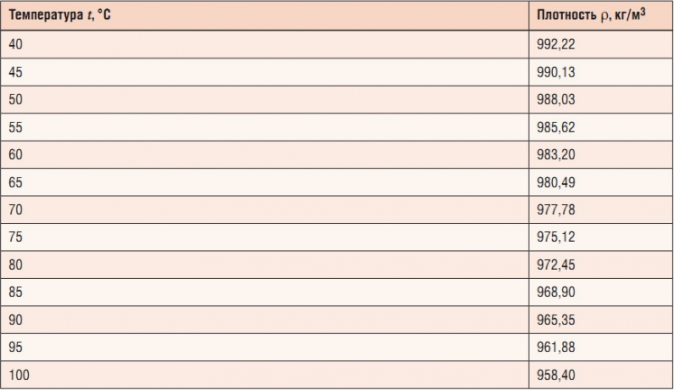 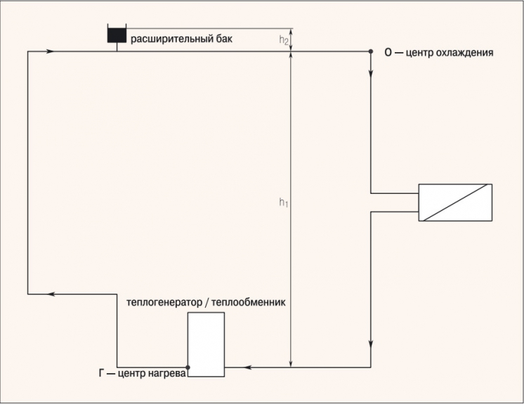 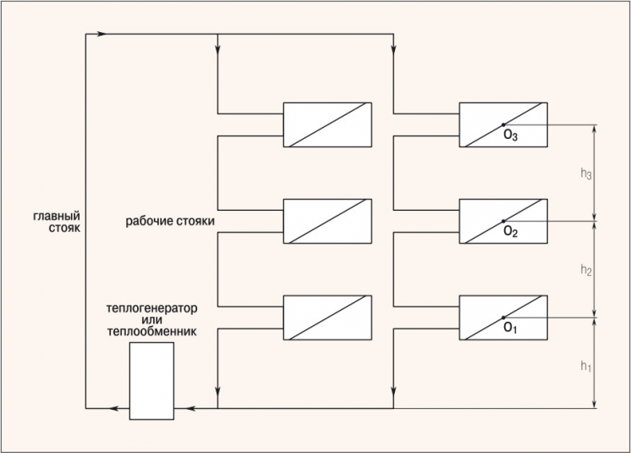 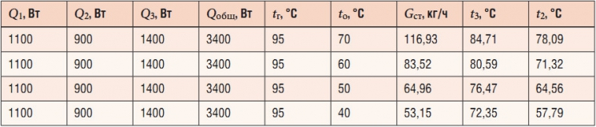 Изменение расхода воды в зависимости от температуры обратной линии 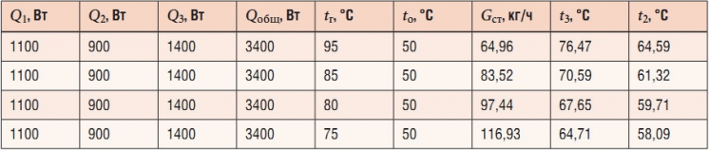 Изменение расхода воды в зависимости от подающей линии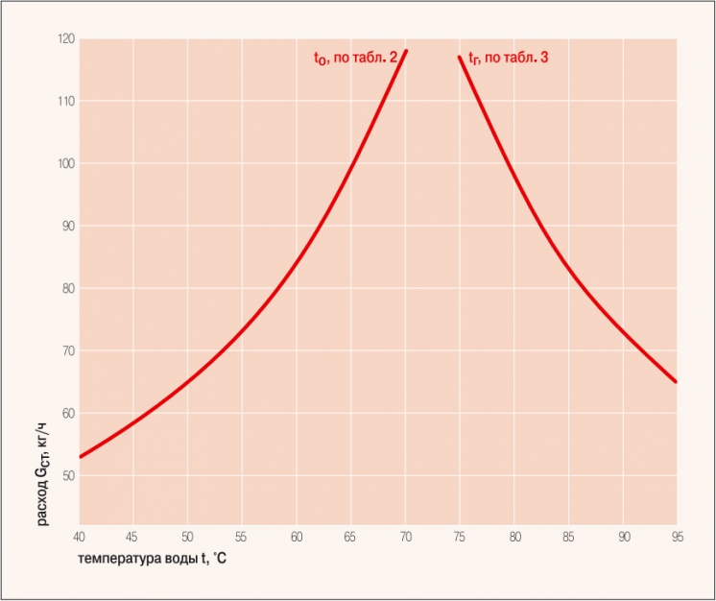. Изменение расхода воды в зависимости от температуры подающей/обратной линий

. 